人工智能分阶段及衡量标准

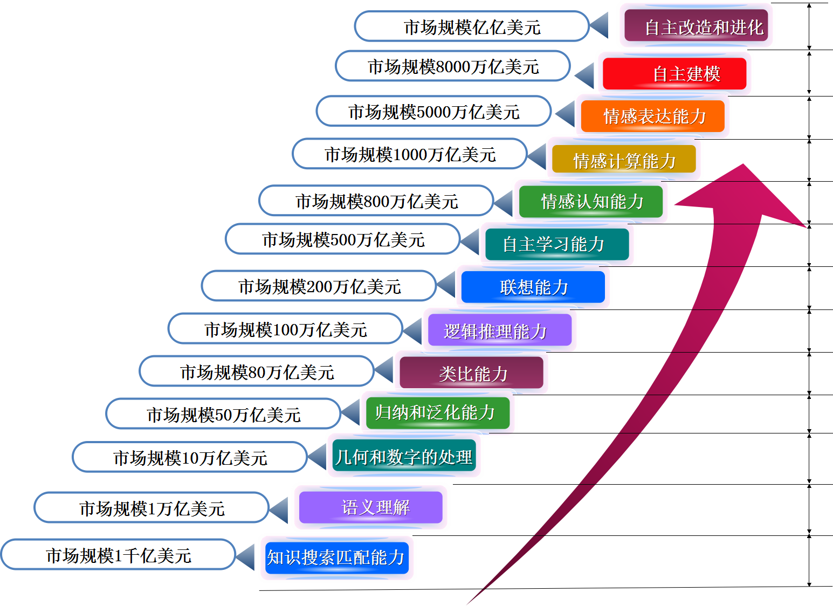
AI技术层次与市场规模关系

任务清单

阶段 | 编号 | 主要内容 | 时间 | 里程碑（验证目标） | 备注
第一阶段 |  | 对象建模 |  | 牛、人、腿 | 分词、记忆系统（临时性记忆、长期记忆、待处理列表）
第一阶段 |  | 对象构成关系建模 |  | {牛，腿 | 组件}
第一阶段 |  | 关注点迁移 |  | “的”。牛的腿——>牛腿
第一阶段 |  | 构成属性 |  | 丁字形结构的生成、结构的提取、短路与结构完形的动力计算
第一阶段 |  | 对象构成属性的提取 |  | 按名称取属性、按构成关系取属性（例如查询父对象）......
第一阶段 |  | 状态的提取 |  | 苹果熟了——>苹果红了、苹果甜了
第一阶段 |  | 动作建模 |  | “有”、“是”。组件是构成关系、牛有腿、牛有腿——>人有手。人是人、牛是牛、人是动物、Apple是苹果、属性集合（可指定属性名称）相等即为是。
第一阶段 |  | 动作的执行与时态 |  | 了、正在、以前、
第一阶段 |  | 指代
第一阶段 |  | 属性指代 |  | 女——>女人、
第一阶段 |  | 任意对象 |  | 你、我、这、那、哪里
第一阶段 |  | 任意状态的指代 |  | 几、多少、多大、东西、没有
第一阶段 |  | 集合的指代 |  | 很多、大部分
第一阶段 |  | 修限建模 |  | 美女、快跑、新中国
第一阶段 |  | 名+名 |  | 中国银行、红苹果
第一阶段 |  | 动+名 |  | 建设银行
第一阶段 |  | 短语+名 |  | 招商银行
第一阶段 |  | 上下文建模与分组 |  | 1、2、3、4、5、6、7、8、9、10，小亮是学生，还有小明
第一阶段 |  | 省略
第一阶段 |  | 父对象省略 |  | 一斤苹果——>一斤重量的苹果
第一阶段 |  | 上下文省略 |  | 红的、我的
第二阶段 |  | 模型比对 |  | 求同存异、生成父类、生成边界 | 可能第一阶段就需要
第二阶段 |  | 任意两个模型 |  | 苹果与桔子之间的比对——>水果（求同）、苹果与桔子的差别（存异）
第二阶段 |  | 构成属性的匹配 |  | 红的、圆的——>（气球、苹果）  红的、圆的、甜的——>（苹果）
第二阶段 |  | 临时记忆与长期记忆比对 |  | 牛有腿吗？牛有翅膀吗？
第二阶段 |  | 模型置换（问询） |  | 一加一等于几？  一斤苹果5块钱，二斤苹果多少钱？
第三阶段 |  | 类比建模 |  | 脸蛋像苹果一样、她跑得像小鹿一样、像风一样的男孩子
第四阶段 |  | 模型的结构与结构的模型
第四阶段 |  | 复杂结构的形成 |  | 如果...那么...  虽然...但是...
第四阶段 |  | 复杂结构的演算
第五阶段 |  | 联想 |  | 苹果——>鸟：苹果——>红——>气球——>轻盈、飞翔——>羽毛——>鸟
第六阶段 |  | 情感计算
第七阶段 |  | 同义词、近义词、反义词的处理
第八阶段 |  | 不完善数据的自动补充
 |  | 遗忘

梁冰(2014-12-23 10:35:27)
智能的基本要素
1---记忆能力，也称为存储信息能力。作为最基本的智能功能，是智能活动具有持续性的基础。
2---逻辑运算能力，也称为推理能力，此能力的扩展是数值逻辑能力。智能活动的运作方式。
3---自发创建概念能力，能自发设立逻辑单元来代表某种观测属性。潜在基础：以对事物属性的观测能力和描述能力为基础，这两个能力属于硬件机能，与智能无关。逻辑思维能力的操作对象基础。
4---自发创建逻辑关联能力，通过此能力将一个属性的概念与其他属性的概念建立联系，建立基本的逻辑概念映射关系网络，也就是基本的概念与描述的索引系统。逻辑运算依据。
5---逻辑推理矛盾与死循环识别和跳出机能。作为逻辑推断出现死结时候的处理机能。概念系统具有逻辑矛盾时纠错机能。
6---自发地通过基本排列组合方式处理已有逻辑概念来尝试建立新型描述方式的机能。创造性智能的基础。
7---自发性验证新型描述方式与感受信息的匹配性的机能。概念可用性评价机能。
8---评判以上各机能系统是否协调工作并进行对应限制的主控评判机能。
9---自发地出于目的性来调用智能系统某些机能的主控性机能。
10--概念描述与关联能力以及思维过程模型的实际应用有效性的评审机能。评判记忆信息有用性的机能。
11--对有效智能关联和模式的保护及对无效部分的销毁机能。也是经验知识的修正机能。

以上为纯智能机能。

12---有效知识积累，对于智能系统处理问题有指导意义的概念关联方式和智能处理问题的方法模式的收集和保存以及索引有效化。该机能保证智能主体能够利用经验积累避免已知失误。
13---与其它智能主体的经验交流和分享能力。共享能力能够令智能主体突破自身通过实验获得经验的局限性。

此两者为社会智能的基本形式。

作为智能主体来说，智能的高低的评判因素不仅仅是：
a---信息处理速度
b---逻辑运算速度
c---记忆能力

以下指标则是更为重要：
d---思维方式合理性
e---概念及概念间逻辑映射关联对于现实的合理描述性
f---创造性思维能力，包括修正思维能力，纠错能力
最高级智能表现：
g---目的性调用思维机能能力以及对自身思维活动的有效性评估能力
h---社会经验积累和共享交流能力

作为人工智能来说，d~h所代表的机能目前还没有在它们身上出现，当前人工智能只在a~c三个低级智能机能上具有完整性。所以，作为智能来说，当前的人工智能距离真正的 智能 还很遥远。可以说，一只蟑螂都比当代最高级的人工智能聪明。

人类智能对于a~h所有部分均达到比较完备的水平，尤其人类具有社会性，人类的高级智能指标gh尤其高。所以人类属于高级智能主体。
梁冰(2014-12-23 10:35:51)
老冯整理一下，将来我们要出一个人工智能的衡量标准
冯昀晖(2014-12-23 10:36:40)
收到
梁冰(2014-12-26 15:32:00)
